# Сравнение TTC изображения и OIS для P8 крыс

Верх-лево – OIS изображение с пробами, Верх-право – график двух проб OIS (первая проба синяя). Низ-лево – TTC изображение с линейной пробой. Низ-право – два графика OIS и TTC в пикселях, соответствующих пробе.

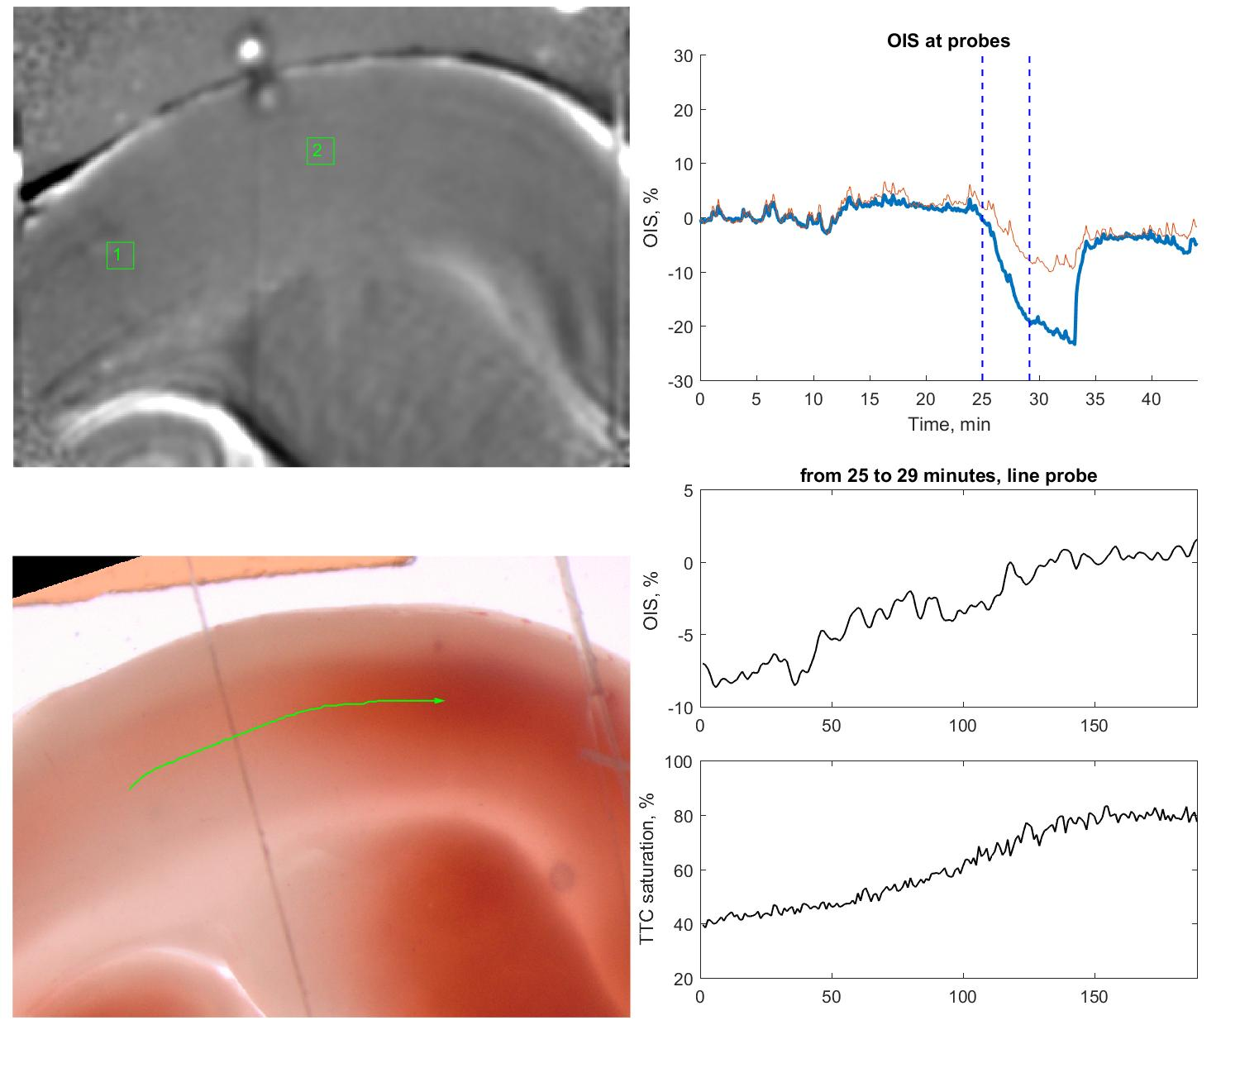

270519_P8_slc1

Несмотря на то что AD пика на OIS не видно, TTC срез в половине среза умер.

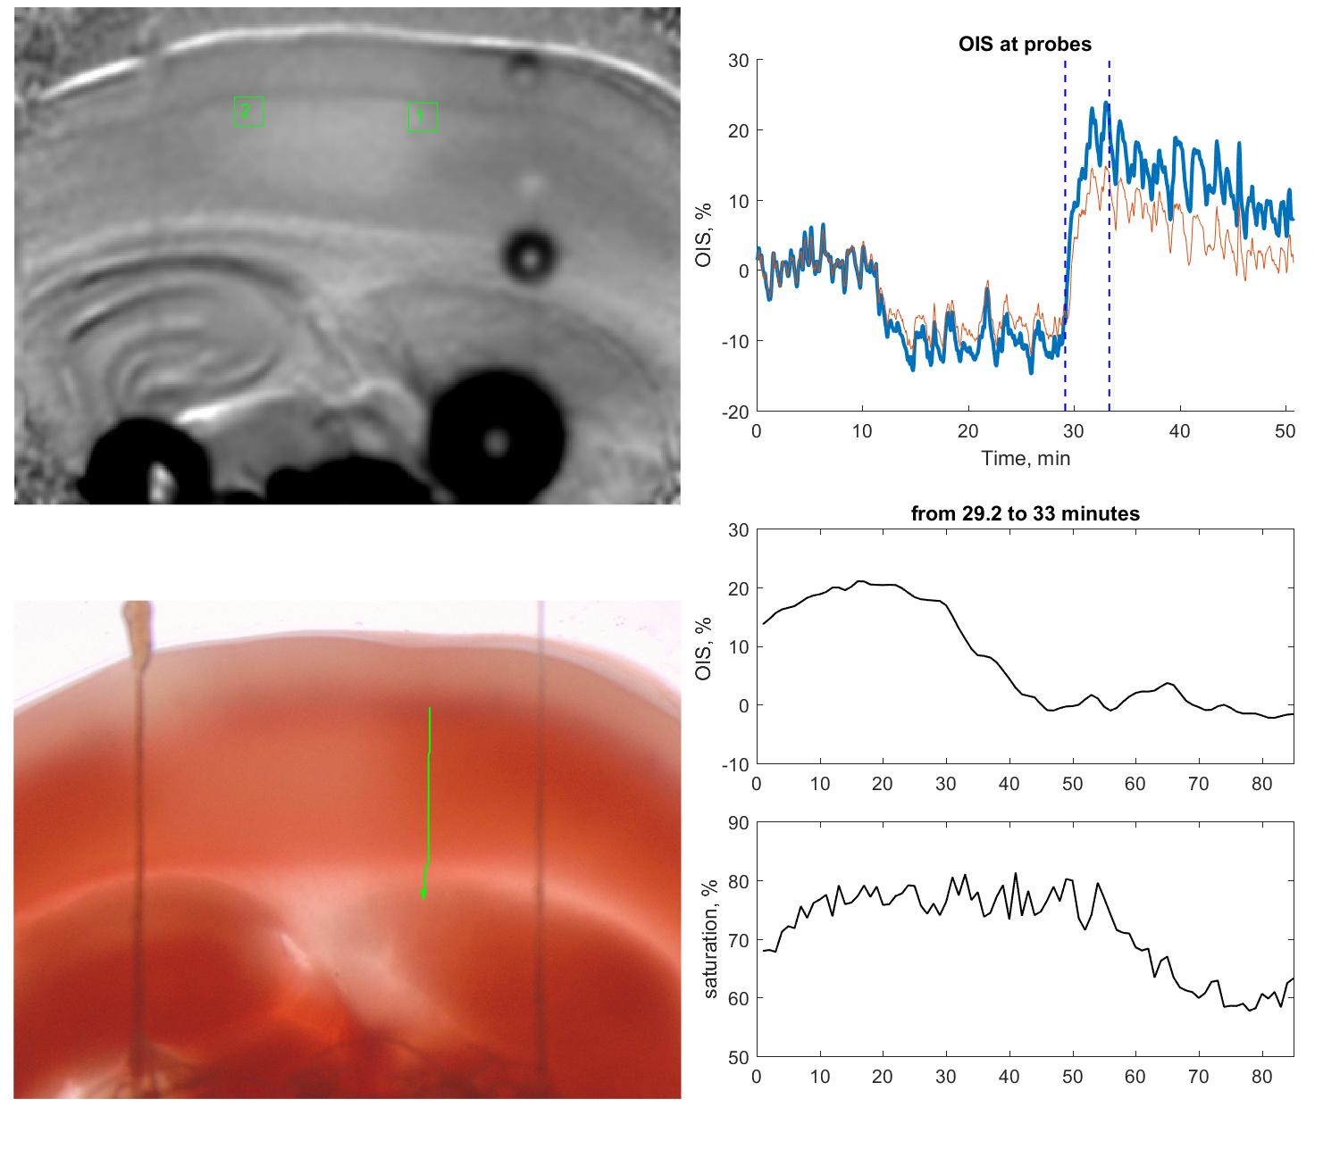

280519_P8_slc2

AD возник в коре, но нем не менее TTC изображение не показывает смерть в этой области.

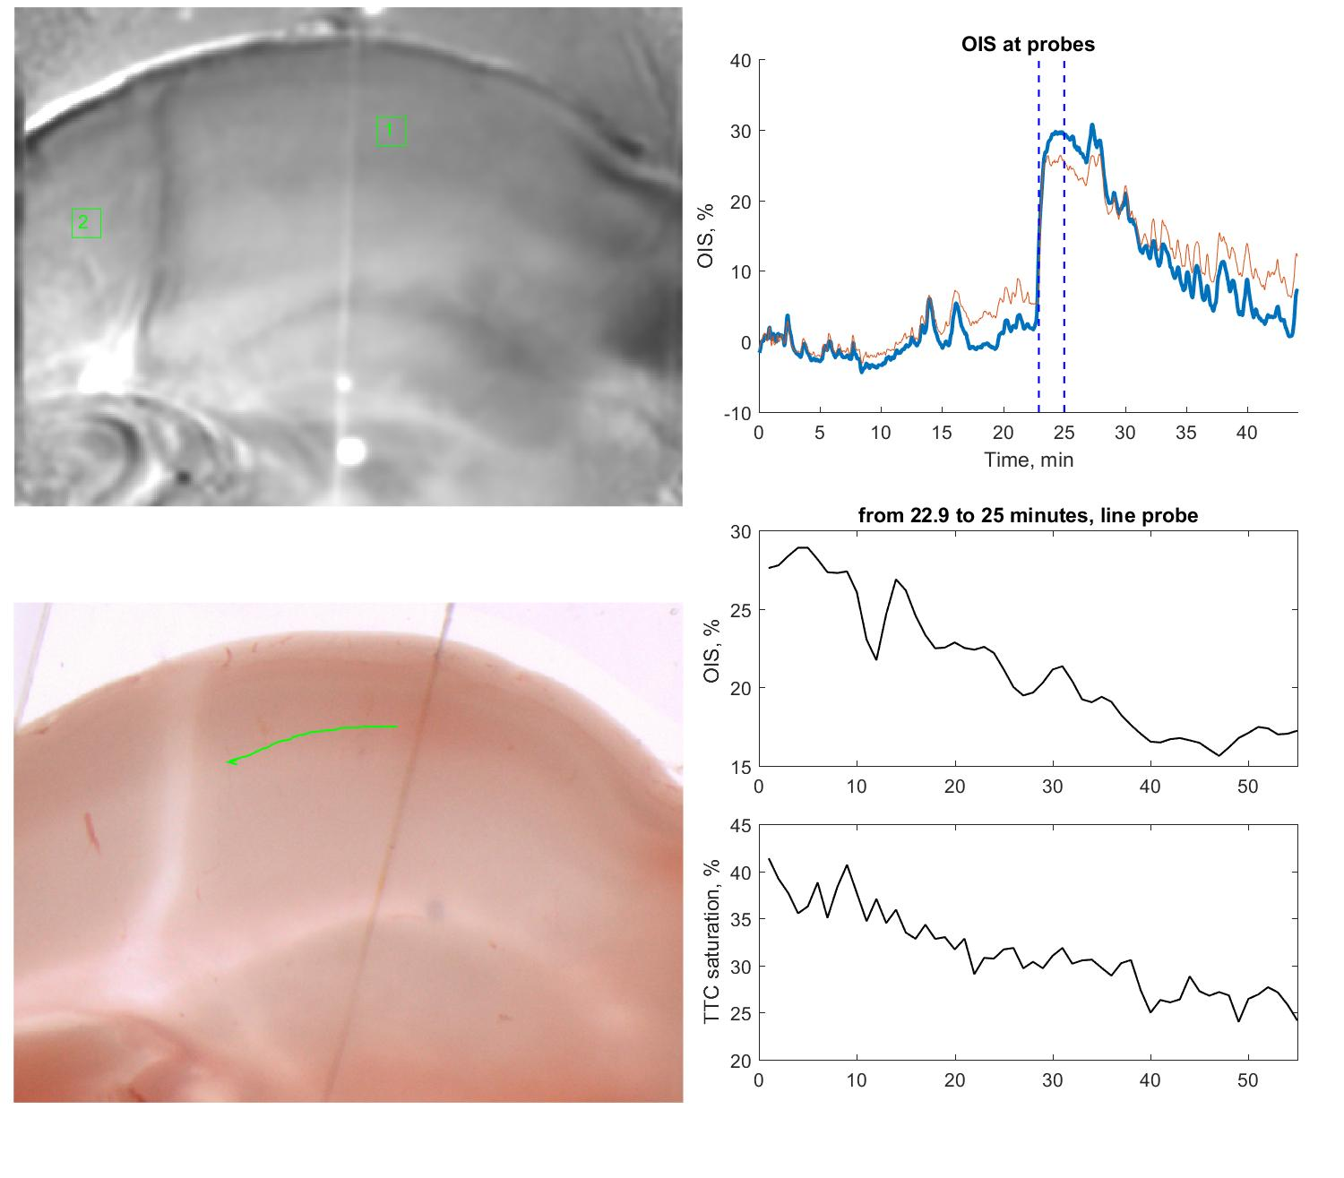

290519_P8_slc1

В данном случае AD также возник в коре, но судя по TTC отмывка не смогла спасти срез.

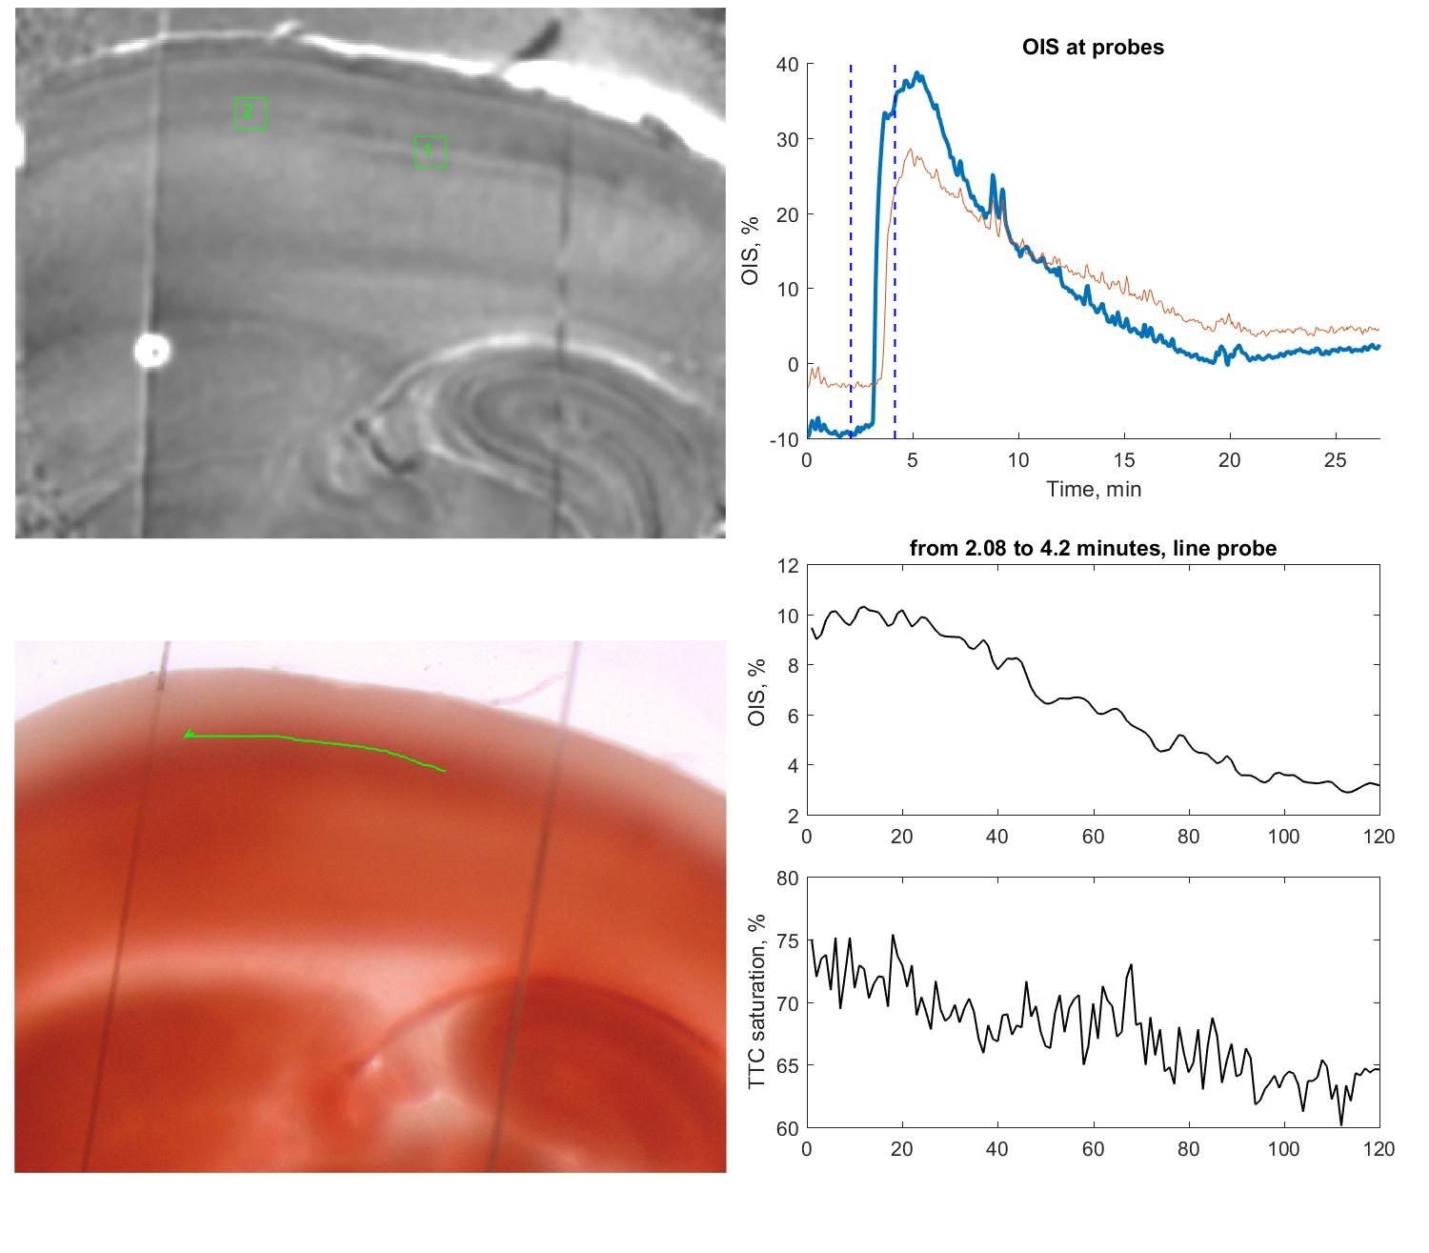

290519_P8_slc3

В коре AD пик высокой интенсивности, но на TTC изображении в коре красного не меньше чем вокруг.

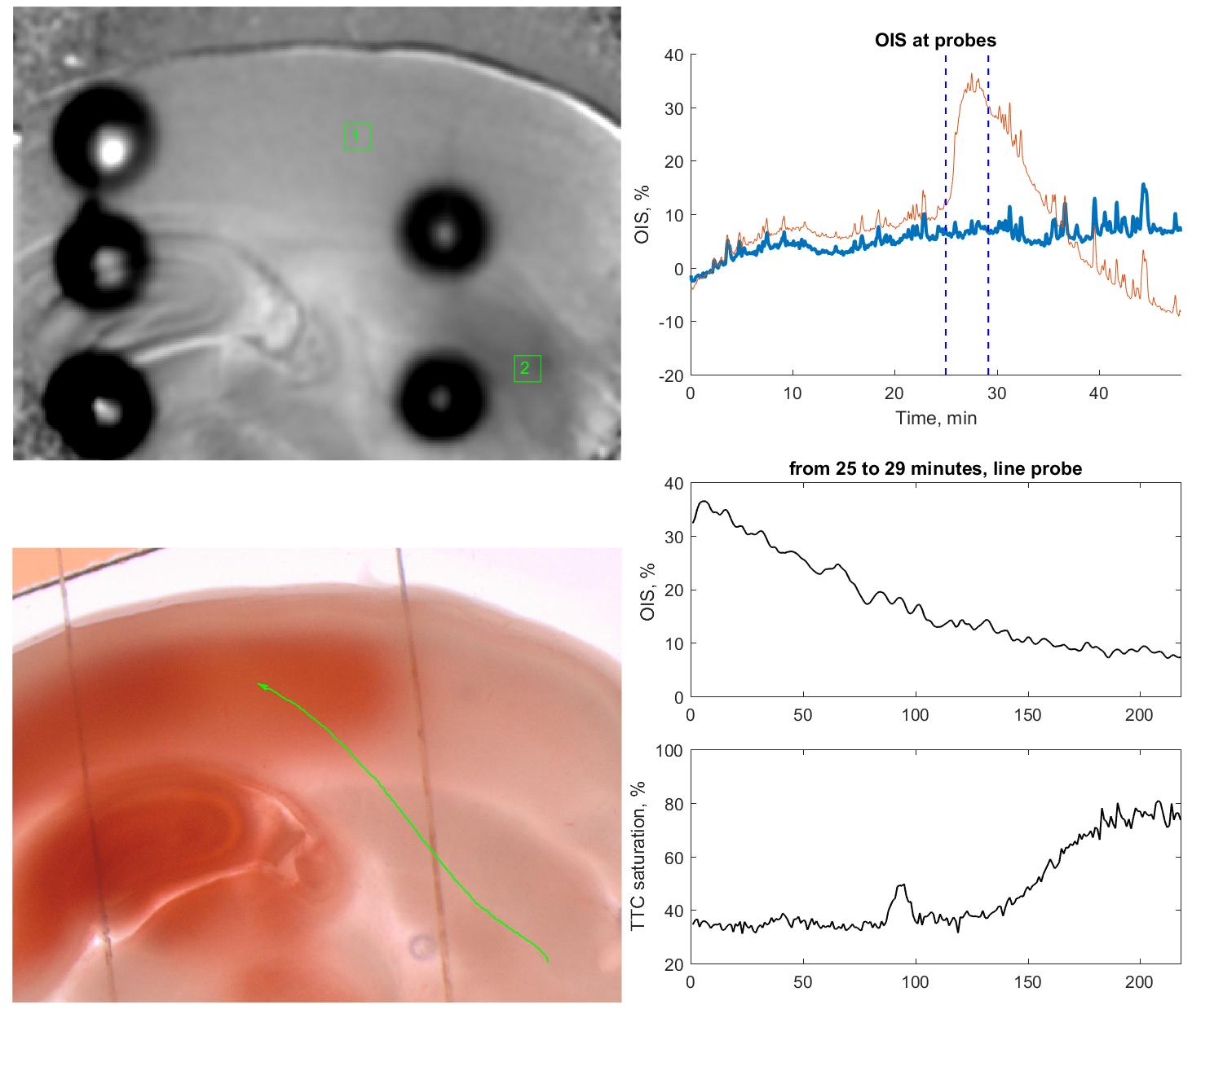

280519_P8_slc1

OIS возник под корой, и на TTC изображении это место погибло.

Только для данного эксперимента график соотношения OIS и TTC показал ожидаемое соответствие низкой интенсивности красного при высокой интенсивности оптического сигнала.